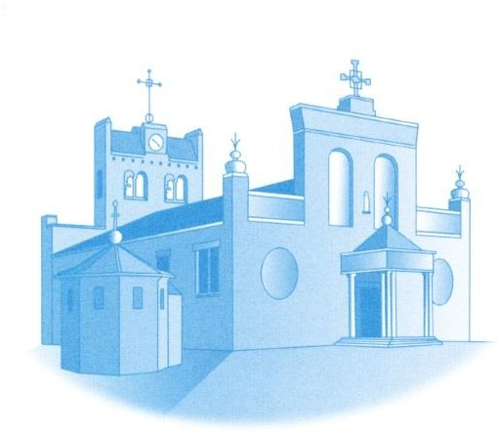

Toelichting bij de Overeenkomst periodieke schenking

Parochie O.L. Vrouw Onbevlekt Ontvangen St. Anthoniusstraat 15
2153 BA Nieuw-Vennep
(U kunt de overeenkomst met een portvrije envelop zenden naar: Parochie O.L. Vrouw Onbevlekt Ontvangen, T.a.v. penningmeester , Antwoordnummer 563, 2130 WB Hoofddorp)

Mocht u naar aanleiding van deze toelichting nog vragen hebben, neemt u dan contact op met Rob Bader 06 - 83112593 of stel uw vraag per e-mail: mijnkerk.nieuwvennep@gmail.com

Wat is periodiek schenken?
Een periodieke schenking is een schenking met een looptijd van 5 jaar of langer. Gedurende de looptijd schenkt u jaarlijks een vast bedrag.

Wat is het belastingvoordeel voor de schenker?
Gewone giften zijn alleen van de inkomstenbelasting aftrekbaar als ze tussen de 1% en de 10% van het drempelinkomen vallen. Alles daarboven of daaronder geeft geen belastingvoordeel. Een periodieke schenking is geheel aftrekbaar van de inkomstenbelasting, zonder boven- of ondergrens. Meer informatie hierover is te vinden op www.belastingdienst.nl.

Een rekenvoorbeeld, waarbij de 1% drempel € 400 is en het belastingtarief 42%:

gewone giften periodieke giften
bedrag giften

€ 500
€ 500
aftrekbaar van inkomstenbelasting
€ 100
€ 500
belastingvoordeel bij 42% tarief
€ 42
€ 210

Let op: ook als u periodiek schenkt, blijft de drempel voor gewone giften bestaan. Een voorbeeld: u schenkt € 500 periodiek, maar ook eenmalig € 100 aan een ander goed doel. Die € 500 is als periodieke schenking volledig aftrekbaar, maar voor de gift van € 100 geldt nog steeds de drempel van 1% van uw drempelinkomen.

Hoe kan ik periodiek schenken aan de parochie?
Stap 1: Vul de overeenkomst in, onderteken deze, en stuur deze vervolgens naar de parochie. Het adres staat op de overeenkomst.
Stap 2: De parochie vult haar deel in en stuurt u het origineel weer terug. Stap 3: De parochie start de incasso (als u daarvoor gekozen heeft).
Stap 4: Maak gebruik van het fiscale voordeel bij het invullen van uw inkomstenbelasting. Gebruik daarvoor de gegevens op de overeenkomst.

Wilt u geen incasso? Maak dan zelf jaarlijks het bedrag over aan de parochie: IBAN bankrekeningnummer: NL51 RABO 0345 8032 64 t.n.v. Parochiebestuur Nieuw-Vennep, onder vermelding van ‘periodieke schenking’.

Mag ik ook de modelovereenkomst van de Belastingdienst gebruiken?
Dat mag, maar let op: u heeft daarmee nog geen betaalovereenkomst. Het is dus voor de parochie en voor u makkelijker om de overeenkomst van de parochie te gebruiken.

Waarom moet mijn partner de overeenkomst ook ondertekenen?
Bij een overeenkomst als deze is het een wettelijke verplichting de partner deze ook te laten ondertekenen. Deze verplichting geldt niet als de schenking ‘niet bovenmatig’ is, maar er zijn geen duidelijke regels die aangeven wanneer een gift bovenmatig is.
Daarom is het advies om, als u een partner heeft, die de overeenkomst ook te laten ondertekenen.

Kan ik binnen 5 jaar stoppen met de schenking?
In principe niet. Als u toch tussentijds de schenking beëindigd, moet u dit melden bij de belastingdienst. De belastingdienst bepaalt dan de eventuele gevolgen voor de belastingaftrek van uw schenking.

Als ik nu start met periodiek schenken, tellen mijn eerdere giften van dit jaar dan mee?
Nee, giften die gedaan zijn vóór de datum op de overeenkomst mogen niet worden meegeteld voor de periodieke schenking.

Kan ik in een periodieke schenkingsovereenkomst meerdere goede doelen opnemen?
Nee, dit kan niet. U kunt wel bij ieder goed doel afzonderlijk een overeenkomst laten opmaken.

Is er een notariële akte nodig?
Nee, de belastingdienst eist sinds 1 januari 2014 geen notariële akte meer. Een overeenkomst zoals die door de parochie wordt gebruikt is voldoende.
Een periodieke schenking is niet alleen voor u gunstig, maar ook voor de parochie. De toezegging om ons meerdere jaren te steunen betekent dat wij ook in de komende jaren samen Kerk kunnen zijn!

